МИНОБРНАУКИ РОССИИ

Федеральное государственное бюджетное образовательное учреждение высшего образования

НИЖЕГОРОДСКИЙ ГОСУДАРСТВЕННЫЙ ТЕХНИЧЕСКИЙ
УНИВЕРСИТЕТ им. Р.Е.АЛЕКСЕЕВА

Институт радиоэлектроники и информационных технологий
Кафедра информатики и систем управления
Лабораторная работа №2
ОТЧЕТ
По лабораторной работе
по дисциплине

Информатика и компьютерные технологии

РУКОВОДИТЕЛЬ:
________________ Степаненко М.А.

СТУДЕНТ:
________________ Казаков Т. У.

23-ИВТ-2

Работа защищена «___» ____________
С оценкой ________________________

Нижний Новгород 2024
Поставленная задача алгоритма: Определить, является ли данный текст числом, записанным в десятичной системе счисления (т.е. состоит только из арабских цифр от 0 до 9).
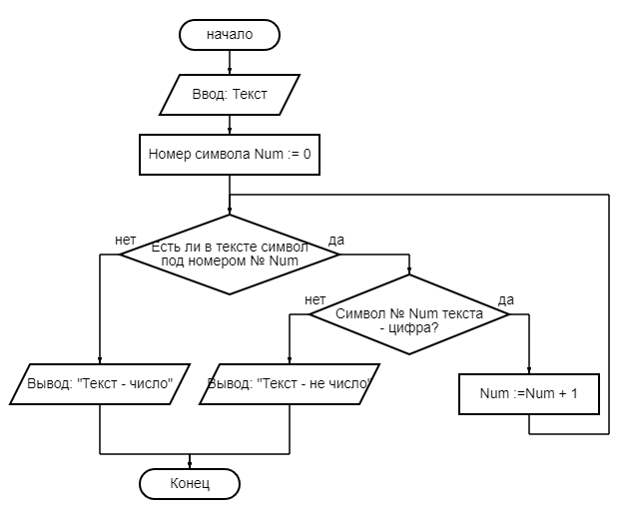
Вывод: Проделав данную работу, я научился составлять блок-схемы, изучил свойства алгоритмов, а также осознал полезность создания блок-схем для последующего написания программы или алгоритма.

